Tilki Çocuk Tanıtım Bülteni
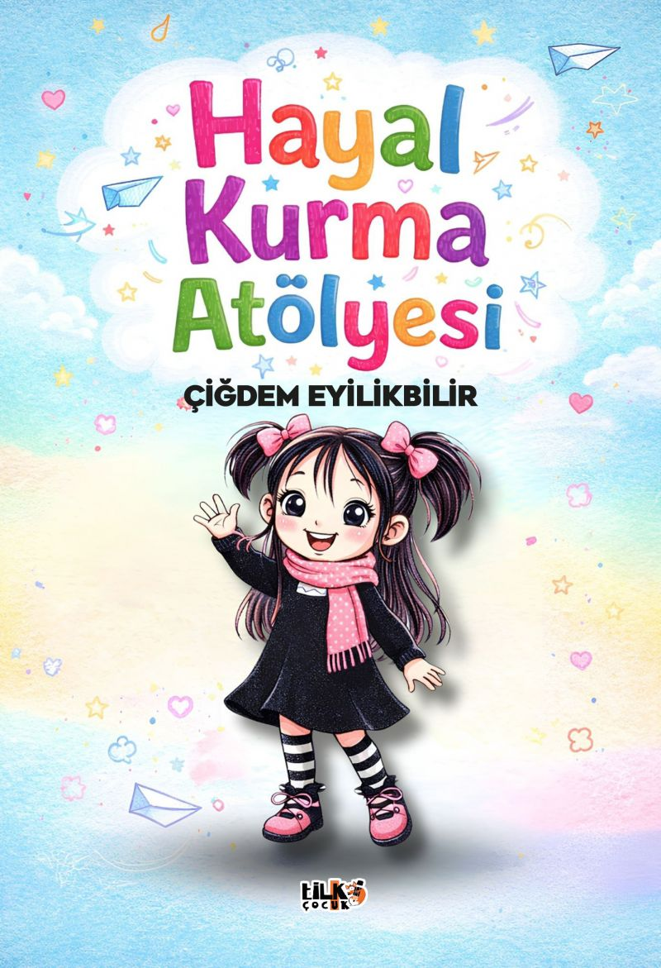 | Eser Adı: Hayal Kurma Atölyesi  Yazar Adı: Çiğdem Eyilikbilir  Cilt Bilgisi: AMERİKAN  Kitap Dili: Türkçe  Eser Tipi: Orjinal  İç Sayfa: 2. HAMUR CMYK 60  Kapak: BRISTOL AMERİKAN 230  Yan Kapak: YOK  Selefon Türü: MAT SELEFON  Basım Tarihi: 2025  Sayfa Sayısı: 88  Kitap Boyutları: 135 X 195 mm  ISBN No: 9786259361376  Etiket Fiyatı: 335,00 TL  Kurucu: Emrah Çelik  Editör Görevlisi: Nurhayat Teke  Çizimci: Cansu Sarıca  Mizanpajcı: Seda Taşçı  Kapak Grafikeri: Cansu Sarıca
Kitap Tanıtım Yazısı : (Arka Kapak)

Bazen küçük hayaller kurarız ama onların ne kadar büyük mutluluklar getirebileceğini fark etmeyiz. Bu kitap, çocukların hayal dünyasının kapısını aralayan eğlenceli bir yolculuk.
Okurken gülümseyebilirsin. Çünkü bu sayfalarda hem evde hem de sınıfta yaşanan tanıdık anılar var. Belki bazıları için: “Bu benim de başıma geldi” diyeceksin.
Çocukların: “Keşke” dediği hayalleri için düzenlenen bir Hayal Kurma Yarışması… Komik hayaller, anılar, dostluk ve dayanışma.
Okurken sadece gülümsemeni değil, kendi hayalini kurmanı da istiyorum. Çünkü bu kitap bitince kitaplığa konulmak için değil, hayal kurmaya devam etmek için yazıldı.
“Her şey hayal etmekle başlar. Hayal etmekten sakın vazgeçmeyin. Bir gün mutlaka gerçekleşir.”
Kitabın detay sayfasına buradan ulaşabilirsiniz :
https://vernokitap.com/kitaplar/cigdem-eyilikbilir-hayal-kurma-atolyesi-5507.html
Tilki Çocuk



